Samostudiu 30. 3 – 3. 4. 2020
Narýsujte dle popsaného 1. způsobu postupu následující příklad (obrázek je výsledek, nejsou tam všechny kroky).
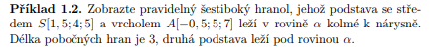
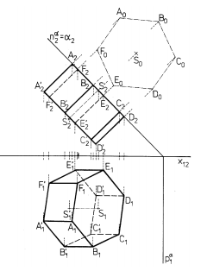
Pozn.:Pobočná hrana znamená boční hranu.
Zdá se vám, že chybí zadání roviny alfa? Nikoli.
- to jsme procvičili v minulých hodinách, hledáme půdorys a nárys pravoúhlého šestiúhelníku ležícího v rovině kolmé k nárysně.
- víme, že nárysem je úsečka a půdorysem šestiúhelník, jehož protilehlé strany jsou rovnoběžné – pozor, minule to některým nevyšlo
- jak to sestrojíme? Nejprve podstava
- 1. Způsob: otočíme rovinu podstavy do půdorysny (body A a S), sestrojíme šestiúhelník (skutečná podstava) a pomocí osové afinity najdeme půdorys podstavy - rovnoběžník, dále na ordinálách a na nárysné stopě najdeme nárys podstavy. (čtěte si to vícekrát, ono to sepne) – takto narýsovat.
- 2. Způsob: sklopíme rovinu podstavy do nárysny, tam najdeme skutečnou velikost podstavy (čerchovaně, viz. obrázek) a pomocí kolmic vrátíme zpět, čímž získáme nárys podstavy – úsečku, vypadá to lépe, než ten 1. Způsob, ale jak najít půdorys? Budu muset otáčet a využít první způsob. Proč tedy vůbec druhý způsob řešení? Je to ukázka příkladu na řez tělesa rovinou. Představte si, že hranol měl ještě půlku nad touto rovinou (odřízli jsme ji), v tu chvíli je sklopený šestiúhelník nejen skutečnou velikostí podstavy tělesa v zadané úloze, ale také skutečnou velikostí řezu tělesa rovinou. – za pár hodin se na tento způsob hledání skutečné velikosti odkáži, skutečná velikost získaná sklápěním je nám ale známá už dlouho. Toto nerýsovat, jen to znát.
Máme podstavu, jak dál
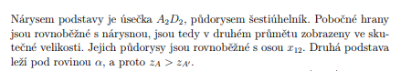
Přiblížení odstavce:
Boční hrany jsou kolmé k nárysné stopě a délka odpovídá skutečnosti, na kolmice k nárysné stopě naneseme výšku, 3 cm, vznikne nám obdélník, který představuje nárys tělesa.
Ještě půdorys. Hrany jsou v půdorysu rovnoběžné se základnicí, a průměty bodů jsou na ordinálách, tedy sestrojíte A₁A₁´, …, F₁F₁´, a už máte skoro hotovo. Chybí pouze viditelnost, to jsme cvičili přes krycí body, někdo to možná i vidí, to by bylo fajn.

